FLORBALOVÁ ŠKOLA BOHEMIANS SPOUŠTÍ NÁBORY DO MLÁDEŽNICKÝCH KATEGORIÍ - ROČNÍKY 2010 – 2014:

Jeden z nejúspěšnějších mládežnických oddílu v České republice zve nové zájemce na otevřené náborové tréninky.

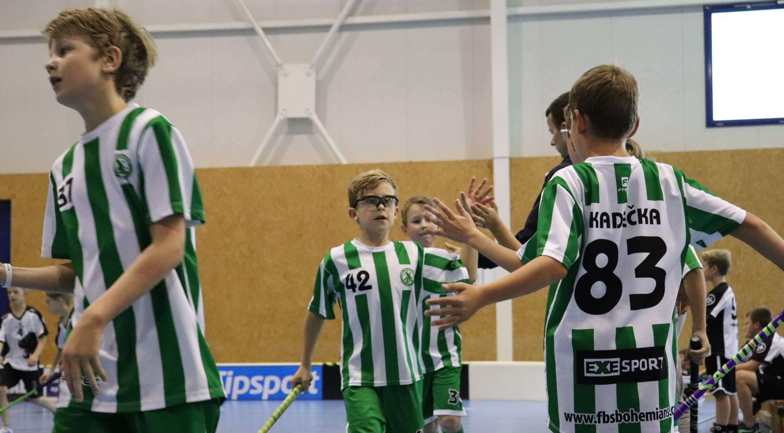

Florbalová škola Bohemians trénuje převážně na Praze 4 a Praze 10, kde svým členům zajišťuje skvělé sportovní zázemí pro jejich hráčský rozvoj a současně nabízí i široký výběr doplňkových aktivit.

Otevřené tréninky probíhají v níže uvedených časech a dnech:

Chlapci - ročníky 2010-2014
Den | Čas | Hala
Pondělí | 15:00 - 16:00 | SH Děkanka
Úterý | 15:00 - 16:00 | SH Děkanka
Středa | 15:00 - 16:30 | TJ Pankrác
Čtvrtek | 15:00 - 16:30 | TJ Pankrác
Pátek | 14:00 - 15:00 | SH Děkanka

Dívky - ročníky 2010-2014
Den | Čas | Hala
Úterý | 15:00 - 16:00 | SH Děkanka
Pátek | 14:00 - 15:00 | SH Děkanka

Naše práce s mládeží patří k tomu nejlepšímu mezi florbalovými oddíly v České republice. Nabízíme až 10 hodin pohybu týdně.

Podívejte se na video z naší činnosti: https://youtu.be/ZDiXzJqIE2k

Na webových stránce FbŠ Bohemians https://www.fbsbohemians.cz/nabory.html naleznete kompletní informace k probíhajícím náborům.

V případě dotazů nás také neváhejte kontaktovat na tel.: +420-774-168-745 nebo na e-mailu: nabory@fbsbohemians.cz

